Nieuwsbrief 20 -04-2018

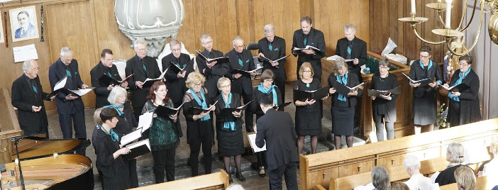

Voorjaarsconcert Chantez! 7 en 8 april 2018
Twee keer trad Ars Vocalis op in het weekend van 7/8 april 2018, op zaterdag in de Franse kerk te Voorburg en op zondag in de Lutherse kerk te Delft. Beide keren oogstte het koor veel lof voor een uitvoering van muziek van Franse componisten en Franstalige muziek. Het koor had er dit keer dan ook veel werk van gemaakt. Er werd niet alleen gezongen maar ook geacteerd op basis van een libretto dat door de koorleden Noks Nauta en Edwin Vermeij geschreven was.
Na het welkomstlied Chantez van Sweelinck stelde Sophie monsieur Otto, de directeur van het conservatorium Parijs, voor aan vertelster Maaike. Het conservatorium was herkenbaar aan de door het koorlid Ed de Bruyne geschilderde portretten van de componisten. Het voorjaar werd verbeeld door een eveneens door Ed geschilderde tuin. In deze opzet hebben de verschillende sprekers, Sophie, Maaike, Monsieur Otto en Edwin, de mogelijkheid gekregen de verschillende koorstukken bij het publiek te introduceren. Vervolgens zong Ars Vocalis koorstukken die afwisselend gewijd waren aan het voorjaar, de heilige Maria, maar ook aan de deugden en ondeugden van mannen en vrouwen in een drietal madrigalen.
Na de pauze voerde het koor de Missa brevis van Gounod uit, begeleid door Wakana Shimizu op het orgel. Naar de reacties van het publiek te oordelen werd de uitvoering van dit werk muzikaal het meest gewaardeerd. Tweemaal tussen de koorstukken door soleerde Wakana op de piano, een keer met ‘Barcarolle en fa dièse majeur, op. 60’ van Chopin en de tweede keer met ‘Claire d Lune de Suite Bergamasque’ van Debussy. Zij maakte met haar pianospel veel indruk op het publiek (en ook op het koor).
Na twee verstilde werken van respectievelijk Saint-Saëns en Orlande de Lassus over de nacht maakte Ars Vocalis zich op voor een feestelijke afsluiting. De koorkleding werd verwisseld voor feestkleding waarin het koor vervolgens het vrolijke voorjaarslied ‘Les fleurs et les arbres’ van Saint-Saëns zong en tot besluit het bekende duet ‘Barcarolle des Contes d’Hofmann’ van Offenbach, dat voor de gelegenheid gearrangeerd was in een vierstemmig lied.
Dit prachtige concert stond weer onder leiding van Takashi Mizumoto die met succes het koor door al deze wisselende opstellingen en stemmingen wist te leiden.
Peter Reimer, een koorlid
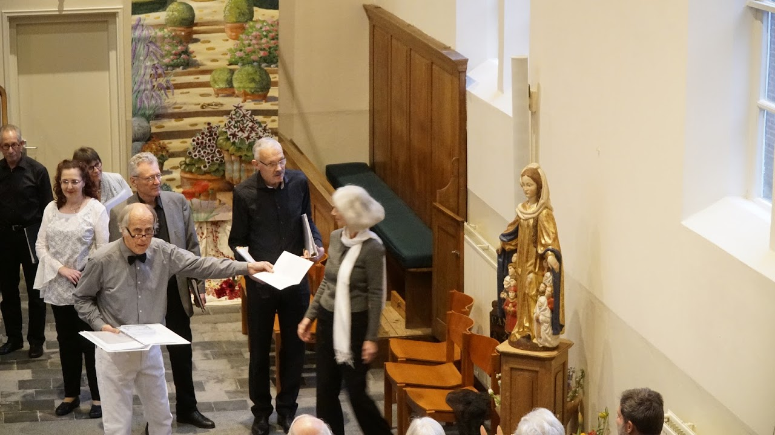
Monsieur Otto wijst naar het Mariabeeld.
Wakana Shimizu

